Model | 資料
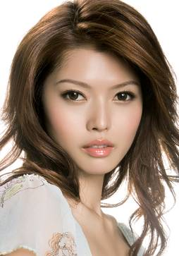 | 殷琦  身高:171  體重: 51kg  三圍: 33/25/35
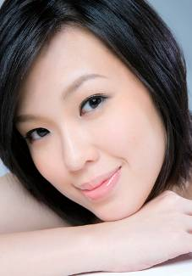 | 吳品萱  身高:180  體重: 53kg  三圍: 34/25/36
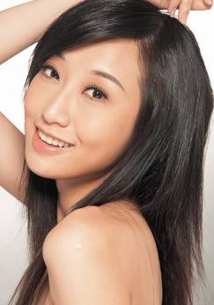 | 李舒璇  身高:176  體重: 50kg  三圍: 32/25/34
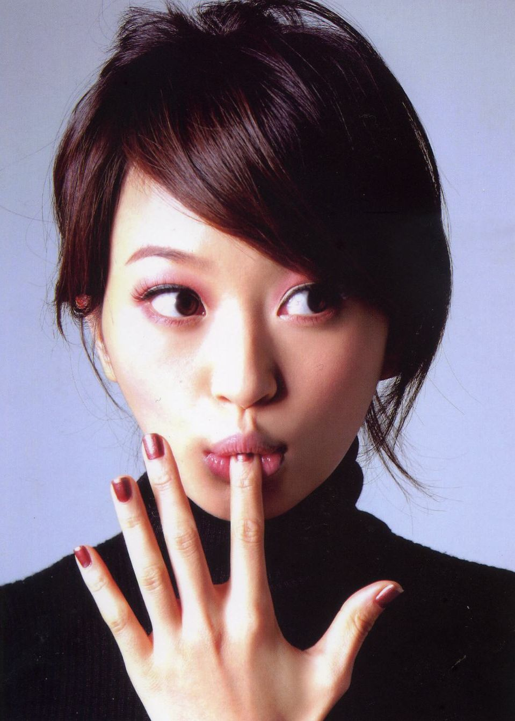 | 林雅玲  身高:171  體重: 48kg  三圍: 32/23/34
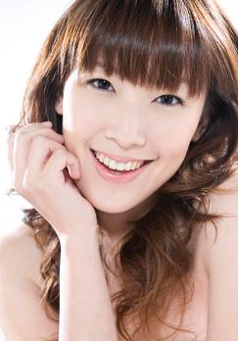 | 李懿  身高:172  體重: 48kg  三圍: 32/24/34
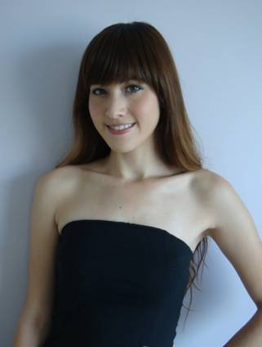 | 張曉慈  身高:172  體重: 50kg  三圍: 34/25/35

